Warszawa, 30 marca 2020 r.

Więcej informacji dla pasażerów linii Grodzisk Mazowiecki – Warszawa
Ponad 140 wyświetlaczy i 17 infokiosków i 340 głośników ułatwia pasażerom podróż na linii Warszawa – Grodzisk Mazowiecki. Ponad 180 kamer monitoringu zwiększa bezpieczeństwo podróżnych. Wyposażenie peronów w dodatkowe urządzenia informacji to jeden z efektów modernizacji linii przez PKP Polskie Linie Kolejowe S.A, z wykorzystaniem środków unijnych CEF – Łącząc Europę.
Na przystankach zainstalowane zostały ekrany przedstawiające komunikaty o przyjazdach
i odjazdach składów i wyświetlacze z aktualnym rozkładem jazdy. Są infokioski, na których pasażer może sprawdzić kursowanie pociągów. Łącznie podróżnym służy 142 wyświetlaczy.
Na peronach informacje wizualne uzupełnione są informacjami głosowymi. W przypadku zmian w rozkładzie jazdy system jest aktualizowany, by podróżni otrzymywali aktualną bieżącą informację o przyjazdach i odjazdach pociągów. Na linii „grodziskiej” zamontowano 340 głośników.
System dynamicznej informacji pasażerskiej – SDIP jest na wszystkich zmodernizowanych i nowych peronach linii „grodziskiej”: Warszawa Włochy, Warszawa Ursus, Piastów, Pruszków, Brwinów i Milanówek, Parzniew. Dodatkowo wyposażono w urządzenia także przystanek Warszawa Ursus Niedźwiadek.

Kamera dla bezpieczeństwa
Równolegle z SDIP zamontowany został system monitoringu, który zapewnia większe bezpieczeństwo podróżnym. Ponad 180 kamer ma ograniczać dewastacje i zapędy wandali.
Pasażerowie korzystają z systemu od początku marca. W kwietniu zakończą się testy.
System dynamicznej informacji pasażerskiej – SDIP, zamontowany został w ramach projektu „Prace na linii kolejowej Warszawa Włochy – Grodzisk Mazowiecki (linia nr 447)”. Wartość inwestycji na linii Grodzisk Mazowiecki – Warszawa wynosi 285 mln zł (netto). Projekt w 85% współfinansowany jest z instrumentu CEF – Łącząc Europę.

Informacja w liczbach:
Między Warszawą Włochami a Grodziskiem Mazowieckim w ramach modernizacji zainstalowanych zostało łącznie:
- 17 infokiosków z rozkładem jazdy
- 142 wyświetlaczy
- 340 głośników
- 181 kamer monitoringu

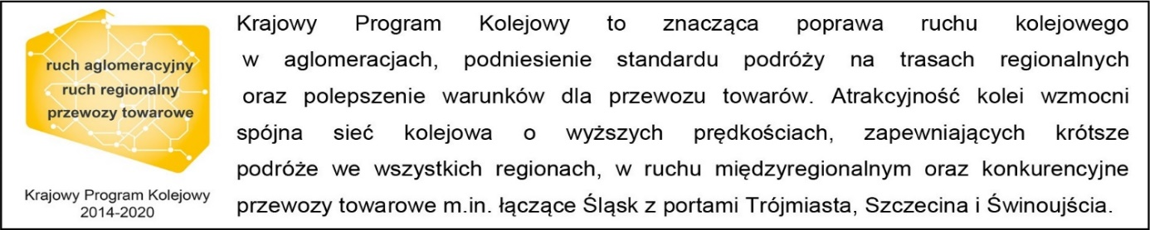

Kontakt dla mediów:
PKP Polskie Linie Kolejowe S.A.
Karol Jakubowski
Zespół prasowy
rzecznik@plk-sa.pl
T: +48 668 679 414
Projekt jest współfinansowany przez Unię Europejską z Instrumentu „Łącząc Europę”.
Wyłączną odpowiedzialność za treść publikacji ponosi jej autor. Unia Europejska nie odpowiada za ewentualne wykorzystanie informacji zawartych w takiej publikacji.

